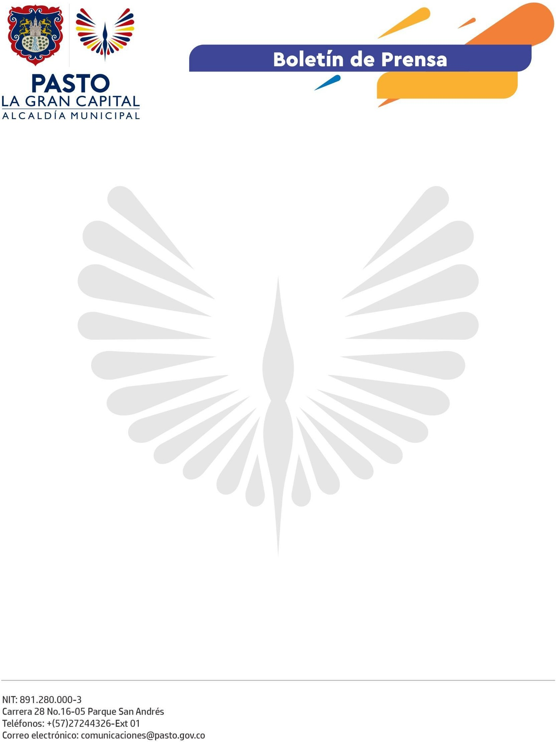
No. 654
26 de octubre de 2022

ALCALDE GERMÁN CHAMORRO DE LA ROSA DIALOGÓ CON LÍDERES DEL CIRCUITO MUSICAL DE PASTO

Con el fin de posicionar a nivel nacional e internacional el Galeras Rock como el festival más importante de la escena alternativa del suroccidente colombiano, el Alcalde Germán Chamorro de la Rosa se reunió con líderes del Circuito Musical de Pasto para dialogar en torno a sus iniciativas culturales, económicas, educativas y con enfoque diferencial y de género.

“Esta Administración Municipal es una de las pocas que nos permite un espacio para entablar conversación y apoyar a los artistas. Lo que más nos preocupa es el ámbito económico, por eso, estamos muy agradecidos con el señor Alcalde Germán Chamorro de la Rosa, quien se comprometió a incrementar el presupuesto destinado a apoyar a la música y el arte”, aseguró el director musical de los Hermanos Genoy, Nelson Genoy.

Por su parte, ‘Kania Rebel’, integrante de la agrupación Flor del Fango Rap y productora de Venus Fest, se refirió a la importancia del Festival Galeras Rock como un escenario para que las mujeres se destaquen en el arte y la música.

“Es vital que las mujeres estemos más presentes en ámbitos de producción cultural. En esta mesa de trabajo, hemos propuesto que, en el ejercicio de diálogo en torno al arte y la cultura, se involucren actores que fortalezcan el enfoque de género para crear una apuesta sólida y concreta que posibilite la incidencia de las mujeres en estos espacios”, comentó.

Finalmente, la directora administrativa de Juventud, Diana América Ortega, dijo que el Galeras Rock no sólo es un evento para el entretenimiento, sino que abarca otras esferas porque genera reactivación económica y circuitos musicales.

“El compromiso de la Alcaldía Municipal, en cabeza del señor Alcalde Germán Chamorro de la Rosa es continuar apoyando al festival en el tema de inversión, pero también fortaleciendo a todas las bandas que participan en alguna instancia desde el conocimiento hasta la circulación”, indicó.

